Министерство науки и высшего образования Российской Федерации

Федеральное государственное автономное образовательное учреждение

высшего образования

«СЕВЕРО-КАВКАЗСКИЙ ФЕДЕРАЛЬНЫЙ УНИВЕРСИТЕТ»

Институт цифрового развития

Кафедра инфокоммуникаций

**ОТЧЕТ**

**ПО ПРАКТИЧЕСКОЙ РАБОТЕ №8**

**дисциплины «Программирование на Python»**

|  |  |  |  |  |
| --- | --- | --- | --- | --- |
|  | | Выполнил:  Лейс Алексей Вячеславович  2 курс, группа ИВТ-б-о-22-1,  09.03.01 «Информатика и вычислительная техника», направленность (профиль) «Программное обеспечение средств вычислительной техники и автоматизированных систем»  _______________________________  (подпись) | | |
|  | | Руководитель практики: кандидат тех. наук доцент кафедры инфокоммуникаций: Воронкин Р.А  _______________________________  (подпись) | | |
|  | |  |

Отчет защищен с оценкой ___________ Дата защиты__________________

Ставрополь, 2023 г.

**Тема:** Работа с кортежами в языке Python

**Цель работы:** приобретение навыков по работе с кортежами при написании программ с помощью языка программирования Python версии 3.x.

**Порядок выполнения работы:**

Пример 1:

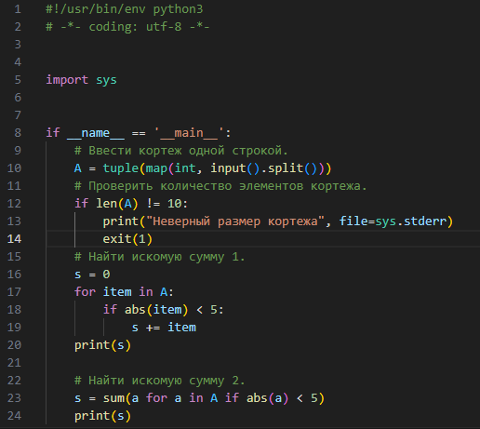

Индивидуальное задание:

Известны данные о численности населения (в миллионах жителей) и площади (в тысячах квадратных километров) 28 государств. Определить общую численность населения в «маленьких» государствах (чья площадь не превышает тысяч квадратных километров)

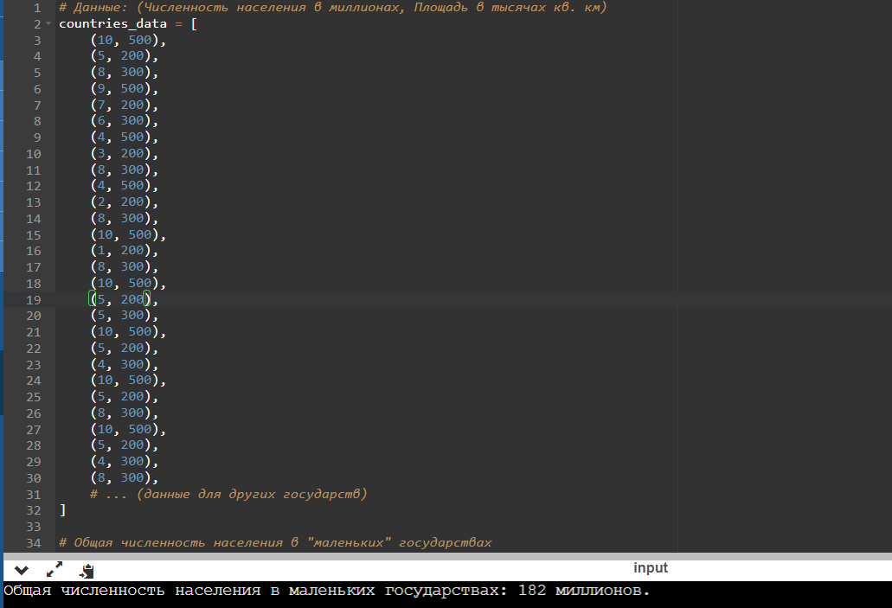

Ответы на вопросы:

1. **Что такое списки в языке Python?**
   * Списки в Python представляют собой упорядоченные изменяемые коллекции объектов. Элементы списка могут быть различных типов данных.
2. **Каково назначение кортежей в языке Python?**
   * Кортежи в Python - это упорядоченные неизменяемые коллекции элементов. Они используются для представления неизменяемых последовательностей.
3. **Как осуществляется создание кортежей?**
   * Кортежи создаются с использованием круглых скобок, например: **my_tuple = (1, 2, 3)**.
4. **Как осуществляется доступ к элементам кортежа?**
   * Доступ к элементам кортежа осуществляется по индексу, например: **element = my_tuple[0]**.
5. **Зачем нужна распаковка (деструктуризация) кортежа?**
   * Распаковка позволяет присвоить значения элементов кортежа переменным в одной строке, например: **a, b, c = my_tuple**.
6. **Какую роль играют кортежи в множественном присваивании?**
   * Кортежи позволяют одновременно присвоить несколько значений переменным в одной операции, улучшая читаемость кода.
7. **Как выбрать элементы кортежа с помощью среза?**
   * Элементы кортежа могут быть выбраны с использованием срезов, например: **subset = my_tuple[1:3]**.
8. **Как выполняется конкатенация и повторение кортежей?**
   * Конкатенация выполняется оператором **+**, а повторение - оператором **\***, например: **concatenated = tuple1 + tuple2**.
9. **Как выполняется обход элементов кортежа?**
   * Элементы кортежа могут быть перебраны с использованием цикла **for**, например: **for item in my_tuple: print(item)**.
10. **Как проверить принадлежность элемента кортежу?**
    * Принадлежность элемента кортежу можно проверить с использованием оператора **in**, например: **result = element in my_tuple**.
11. **Какие методы работы с кортежами Вам известны?**
    * Некоторые методы включают **count()** для подсчета вхождений элемента и **index()** для получения индекса элемента.
12. **Допустимо ли использование функций агрегации таких как len(), sum() и т. д. при работе с кортежами?**
    * Да, функции агрегации, такие как **len()**, **sum()**, применимы к кортежам.
13. **Как создать кортеж с помощью спискового включения.**
    * Кортеж можно создать с использованием спискового включения, например: **my_tuple = tuple(x for x in range(5))**.

**Вывод:** в ходе работы приобрел навыки по работе с кортежами при написании программ с помощью языка программирования Python версии 3.x.